Prénom : ………..………………………….. Date : …….. /…… /……

|  |  |
| --- | --- |
| **Education à la citoyenneté** |  |
| **EDUCATION AUX MEDIAS – Lecture d’image**  - Connaître les principaux angles de vue et leur rôle  - Identifier une ligne d’horizon.  - Décrire une image. |

**EXERCICES D’ENTRAÎNEMENT**

**La ligne d’horizon : C’est une ligne imaginaire qui sépare le ciel et la terre.**

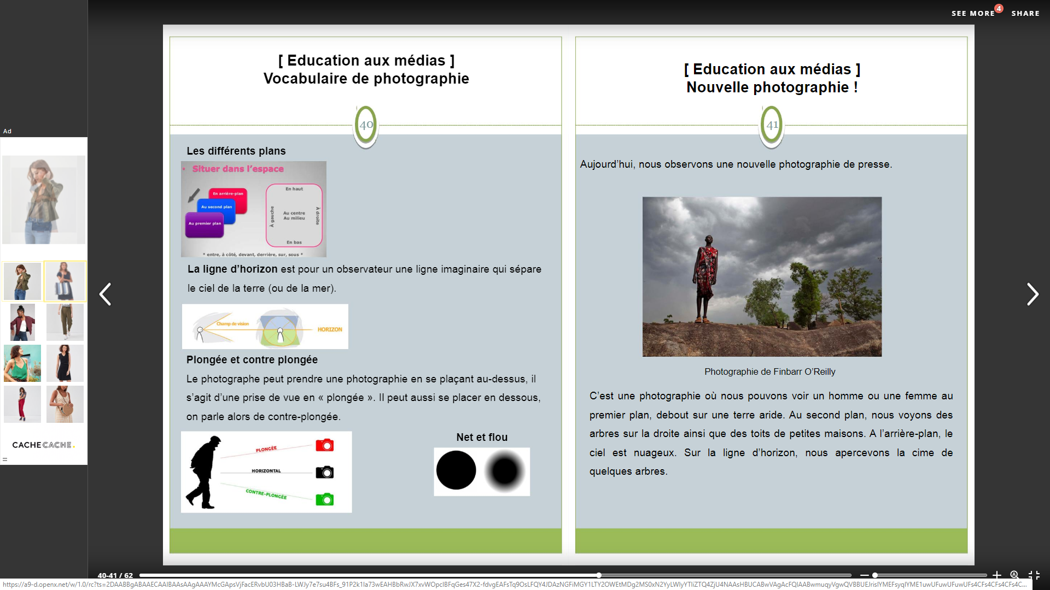

**Exercice : Sur chaque image, trace la ligne d’horizon.**

**Attention elle n’est pas toujours droite.**

|  |  |  |
| --- | --- | --- |
| ***Exemple*** | **Photo 1** | **Photo 2** |
| **Photo 3** | **Photo 4** | **Photo 5** |



**Les différents plans d’une image :**

**Sur une feuille dessine deux paysages en respectant les consignes données.**

|  |  |
| --- | --- |
| **Paysage 1** | **Paysage 2** |

**Il y a les mêmes éléments mais pas placés de la même façon.**

**Les angles de vue :**

**Ecris pour chaque photo si l’image est prise : en frontal / en plongée / en contre-plongée**

|  |  |  |
| --- | --- | --- |
| Vue de la Tour Eiffel prise d'un hélicoptère |  |  |
|  |  |  |

**On utilise aussi la plongée et la contre-plongée avec des personnages.**

**Relie chaque angle de vue à son rôle :**

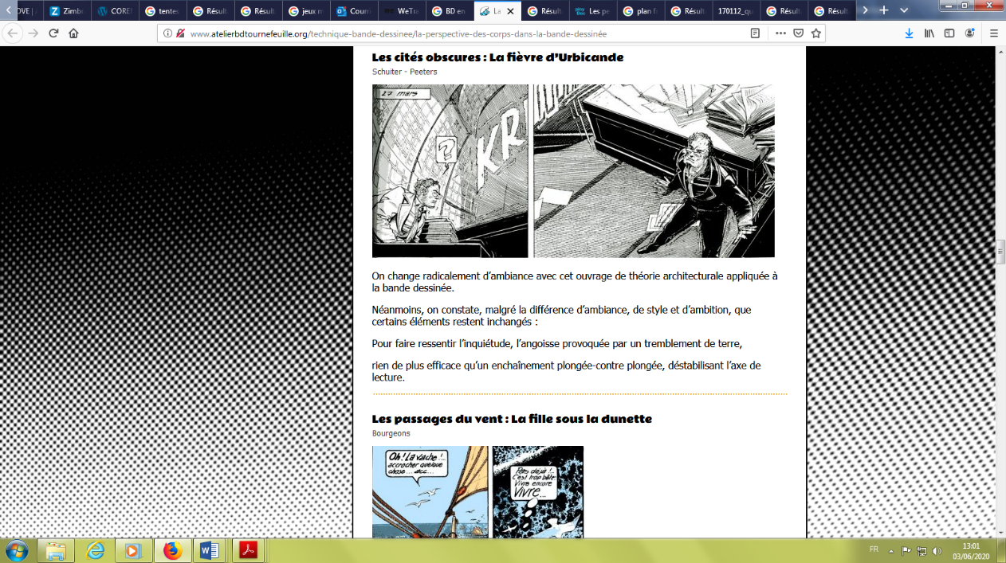

**La plongée □ □ Le personnage est dominant. Il**

**semble puissant, supérieur. On se**

**sent petit.**

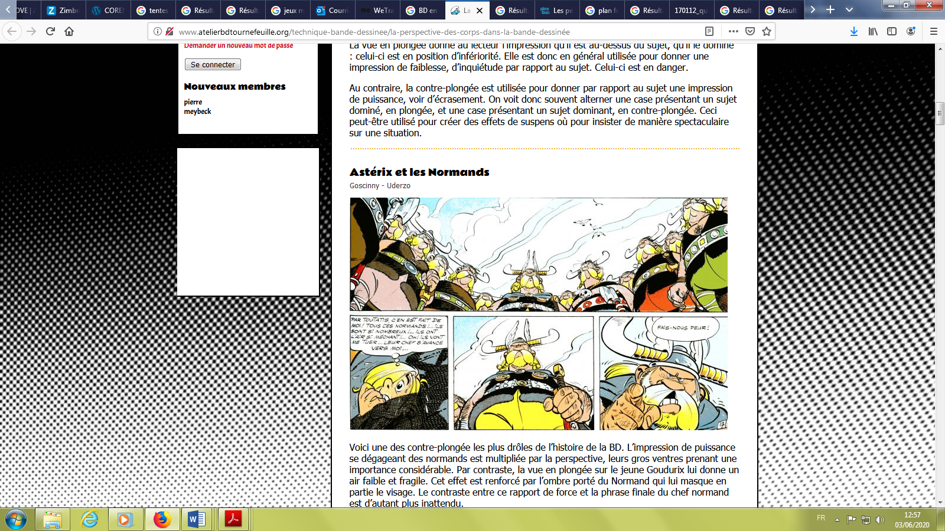

**La contre-plongée □ □ On prend de la distance. Le**

**personnage peut paraître écrasé.**

**JE DECRIS UNE IMAGE :**

**Coupe du monde de rugby NOUVELLE-ZELANDE (noir) / ANGLETERRE (blanc)**

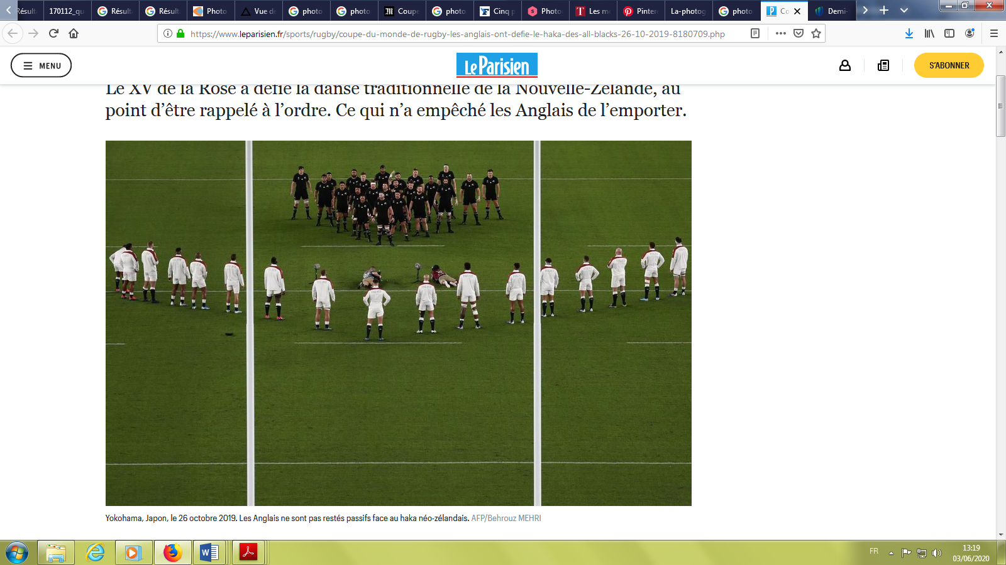

**Observe cette photo. Que vois-tu ?**

**Des questions pour te faire réfléchir :**

* **Quelle est la couleur qui ressort le plus ?**
* **Que représentent les barres blanches ?**
* **Quel est l’angle de vue de la photo ? (plongée / contre-plongée) ?**
* **Quelle est la couleur qui prend le plus de place ?**
* **Dans quelle direction regarde l’équipe blanche ?**
* **Comment est l’atmosphère/ l’ambiance ?**